51单片机答辩常见问题解答

1: P0 口需不需要加上拉电阻问题
P0口做数据总线用是不需要加上拉电阻，这个书上面有写的，就是8个IO口同时控制输出，比如P0口接1602液晶、12864液晶、数码管的8段段选等等都不需要加上拉电阻，如果做单个的IO口用就要加上拉电阻，仿真里P0口必需要加上拉电阻，这个是仿真和实际的差别。
2: 什么是51单片机
51单片机其实不是单独指STC89C51或许AT89C51。 51单片机包含了常见的STC89C52、STC89C51、AT89C52 AT89C51 AT89S52 AT89S51等等8位的单片机都是51单片机。引脚都是一模一样的，程序也兼容。只是名字不一样而已。通用的。论文中需要指定的单片机只需要把名字换了就ok了。

3：本店有些作品中为什么个别设计中没有按键复位
复位有2种复位方式，一种是上电复位。 一种是9脚按键上拉复位。 这是书本上面有的。现在很多作品都没有要按键复位了（这样作品更环保美观）。 如果一定要按键复位，加一个按键上拉置高电平，并个10uf电容就行了。（原理图如下）
部分产品由于电路板剩余面积较大。复位按键就加进去了。加上复位按键只是完成单片机的复位最小系统完整。实际上这个按键基本用不上。需要复位的时候直接重启电源就可以了。没有必要使用复位按键。
不加按键复位也没有错。就像上面讲的，P0口做数据总线不是也没有用上拉电阻吗。有按键的复位电路如下图：
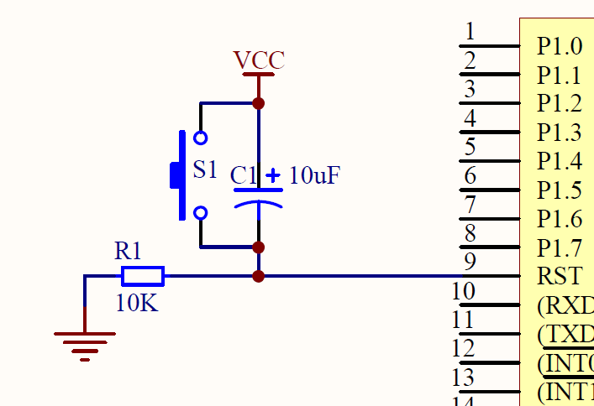
:4： 本课题的选课背景、意义等等？
这个论文中有的，也都是一些套话。我就不答了，我整理的都是技术性的。

5：数码管采用的是什么扫描方式？
一位数码管的设计就是采用静态扫描的方式，因为一位数码管是8个段选1个位选，如果采用动态，那就是得用9个IO口，而且程序也比较麻烦，如果选用静态那么位选接电源或地（共阳接电源，共阴接地），段选接IO口，就可以控制显示了，这样只用8个IO口就ok，而且程序比较简单。多位一体的数码管只能用动态扫描的方式，因为硬件本身就将每个位的段都接到一起了，所以只能动态控制了。
6： 蜂鸣器或继电器的驱动三极管为什么选用pnp型的（9012、8550） 而不是npn型的（9013、8050）？
因为单片机刚一上电的时候所有的IO口会有一个短暂的高电平。如果选用npn型的，即使程序上将IO口拉低，蜂鸣器或继电器也会响一小下或吸合一下，为了避免这种情况发生，就选用pnp型的。因为我们想控制蜂鸣器或继电器工作单片机的IO口要低电平，这样就避免了，因为我们不可能刚一通电就让蜂鸣器响或继电器吸合。避免了不必要的麻烦。

7：为什么继电器吸合或风扇转动时，液晶屏幕会变暗？
液晶的灰度是电压控制的，当继电器吸合或风扇转动时，需要的电流较大，而我们采用的电源线或电池盒供电会有一定的压降。这样液晶的3脚采集的电压就高了。所以灰度就不合适了。解决的办法是，电源尽量用好一点的，功率大一些的，或换粗一点的电源线供电（主要的压降都在电源线上）。
8：超声波测距模块的工作原理？
一个控制口发一个10US以上的高电平,就可以在接收口等待高电平输出.一有输出就可以开定时器计时,当此口变为低电平时就可以读定时器的值,此时就为此次测距的时间,方可算出距离.如此不断的周期测,就可以达到你移动测量的值了。
9：你的程序是怎么下载进去的？
STC单片机程序下载：
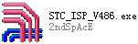 这个STC_ISP软件是串口下载的，加载程序文件夹中的.hex文件链接好下载器就可以下载了（首先下载器的驱动得装好）
AT的单片机怎么下载
AT单片机要用专门的下载器才能下载
10：有些电阻的阻值是怎么算出来的？
比如是LED串联的分压电阻，计算方法是：R=U/I
Led工作电压是3V左右，那么电阻的电压就是（供电电压-3v）=2v
Led点亮的电流是4~20ma，那么电阻的电流也是4~20ma
这样电阻就是2除以0.004~0.02=100~500Ω
但是实际使用的时候用100~500Ω，led就太亮了，很容易烧坏，所以就适当的加大了电阻，一般选用1K。
11：晶振为什么选用12M？
12M是比较常用的晶，51单片机是12分频的，如果选用12M晶振，如果是单指令周期的语句，刚好是1us，其他语句正好是1us的整数倍。很轻松算出每个语句用了多长时间。
12：晶振为什么选用11.0592M？
11.0592比较常应用在串口通信和红外遥控电路中。
11.0592M是因为在进行通信时，12M频率进行串行通信不容易实现标准的波特率，比如9600，4800，而11.0592M计算时正好可以得到，因此在有通信接口的单片机中，一般选11.0592M计算一下就知道了。如我们要得到9600 的波特率，晶振为11.0592M 和12M，定时器1为模式2，SMOD 设为1，分别看看那所要求的TH1 为何值。代入公式：11.0592M 9600＝(2÷32)×((11.0592M/12)/(256-TH1)) TH1＝25012M 9600＝(2÷32)×((12M/12)/(256-TH1))TH1≈249.49上面的计算可以看出使用12M 晶体的时候计算出来的TH1 不为整数，而TH1 的值只能取整数，这样它就会有一定的误差存在不能产生精确的9600 波特率。
比如做GSM的设计时，用12M就是不可行的，就得用11.0592M。
综上所述：只有产品需要进行串口通讯的时候采用11.0592M。
其余设计中可以用12M，也可以用11.0592M。是没有影响的，

13：定时器的初值是怎么算的？
我们一般采用的是50ms的定时，那样20个50ms就是1s。至于初值怎么算，课本上刚学的时候就交了，可以自己看下，如果看了会发现我们的初值好像和课本上的不一样，那是因为我们是用软件算的。计算初值有好多软件，可以找度娘。软件很方便，动动手就可以了哦。 我们赠送的“单片机辅助开发工具”文件下也有这些软件的。
14：仿真图好像和实物图有差别呢？
仿真图就是一个模拟用的，和实际效果是有点差别的，仿真中不需要晶振电路和复位电路都是可以工作的，焊接是按照原理图来的焊接的，而不是仿真，这个大家要注意。
【值得注意】仿真是为了模拟一个最后的效果，但是也只能仿真一些简单的设计。Proteus仿真软件中很多传感器都没有，如果传感器输出高低电平则可以用按键代替。更多的传感器输出信号是I2C，或者SPI通讯。是无法仿真的。比如无线模块（接收空气电磁波），地磁场传感器、收音机传感器等等都是无法仿真的。所以就不要纠缠发愁做仿真的事。
如果有老师或者领导让你做仿真，你告诉他不能仿真，仿真库里没有这个传感器，他会明白的。如果执意让你做仿真，只能说明你们领导知识面太肤浅。不必领会！！

